МІНІСТЕРСТВО ОСВІТИ І НАУКИ УКРАЇНИ
Центральноукраїнський національний технічний університет
Механіко-технологічний факультет
ЗВІТ
ПРО ВИКОНАННЯ ЛАБОРАТОРНОЇ РОБОТИ № 8
з навчальної дисципліни
“Базові методології та технології програмування”

Реалізація статичних бібліотек модулів лінійних обчислювальних процесів

ВИКОНАВ
студент академічної групи КБ-25
Данило МАРТИНОВ

ПЕРЕВІРИЛА
викладачка кафедри кібербезпеки
та програмного забезпечення
Анастасія КОВАЛЕНКО
Кропивницький – 2026
Мета роботи: набуття ґрунтовних вмінь і практичних навичок застосування теоретичних положень методології модульного програмування, реалізації метода функціональної декомпозиції задач, метода модульного (блочного) тестування, представлення мовою програмування С++ даних скалярних типів, арифметичних і логічних операцій, потокового введення й виведення інформації, розроблення програмних модулів та засобів у кросплатформовому середовищі Code::Blocks (GNU GCC Compiler).

Варіант 25

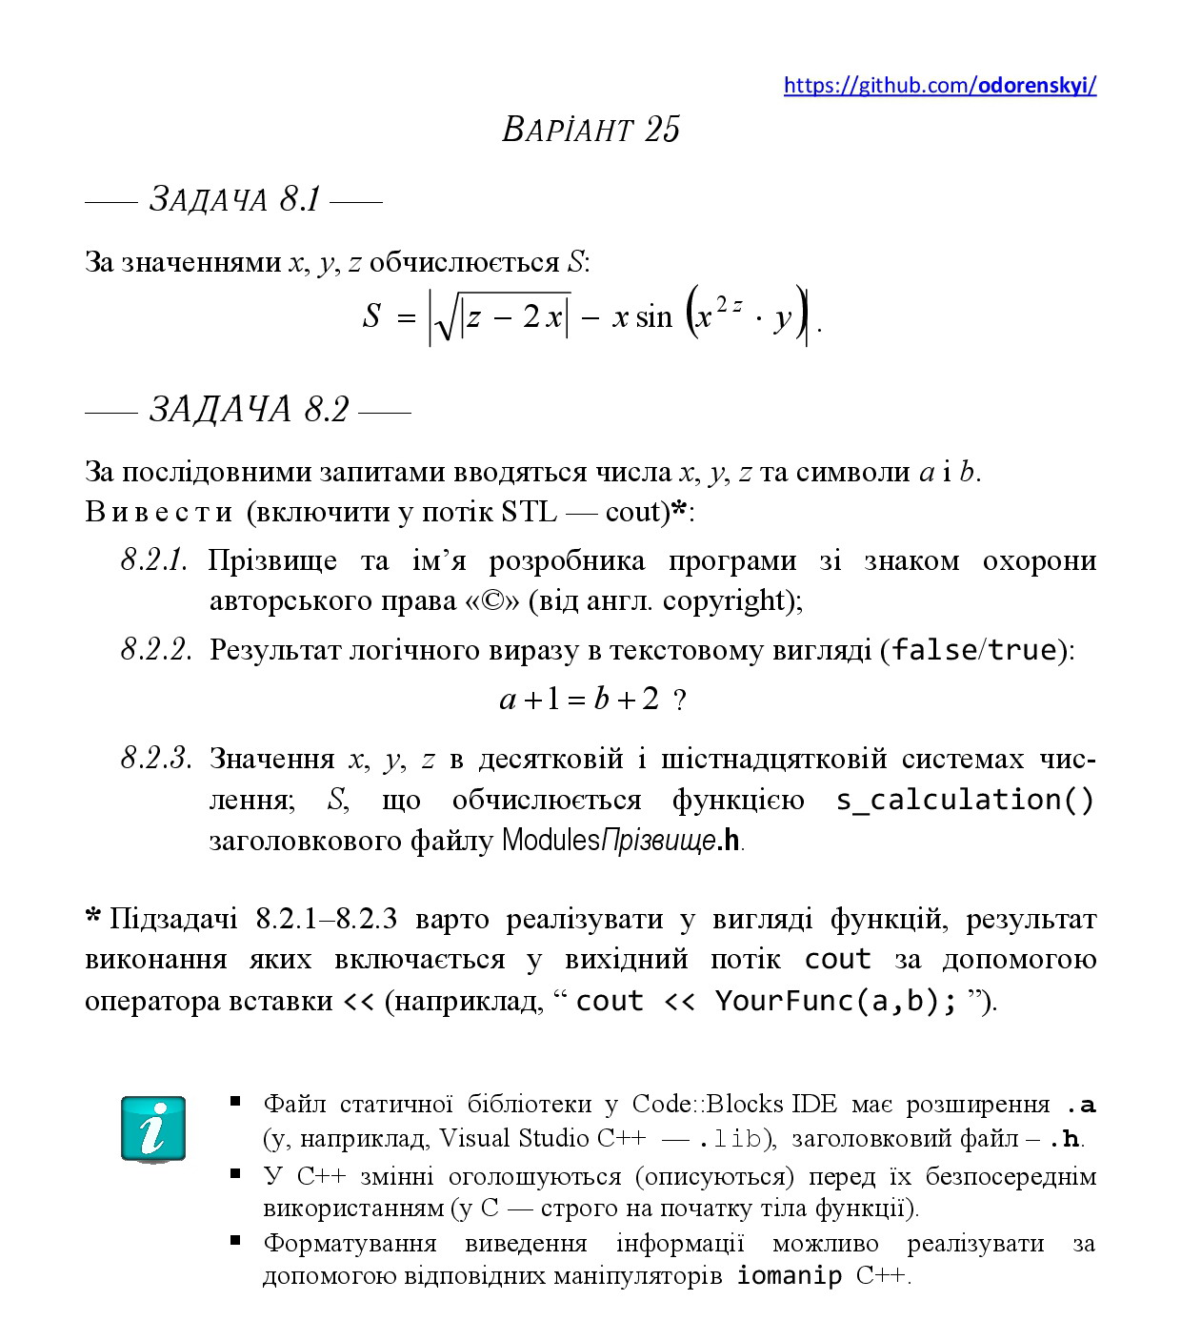

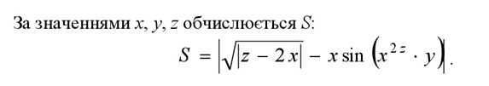
Задача 8.1:

Аналіз і постановка задачі 8.1
Умова задачі: За значеннями x, y, z обчислюється S за формулою: S = |√|z − 2x| - x·sin(x²ᶻ · y)|
Вхідні дані: дійсні числа x, y, z
Вихідні дані: дійсне число S
Обмеження: z - 2x ≥ 0 для коректного обчислення кореня

Аналіз вимог і проектування модуля
Функція s_calculation(x, y, z) повинна приймати три дійсних числа та повертати дійсне число S згідно з формулою.

Архітектура модуля

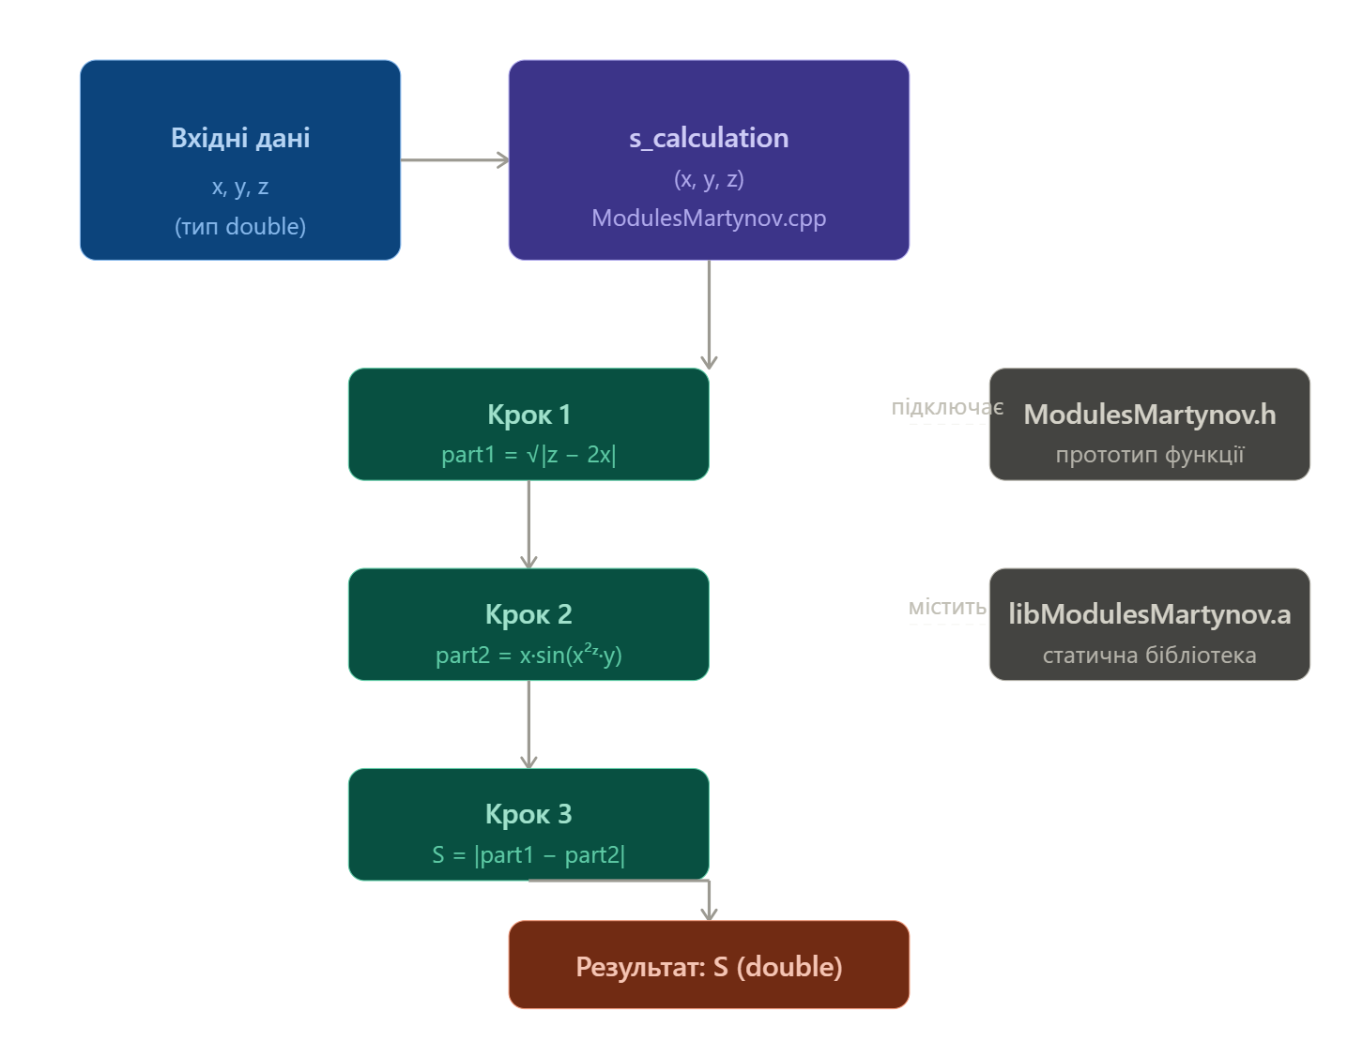
№ | x | y | z | Що перевіряємо | Очікуваний результат (формула) | Статус
1 | 0 | 0 | 0 | Всі нулі → S=0 | 0 | passed
2 | 0 | 5 | 3 | x=0 → part2=0, S=√z | 1,73205 | passed
3 | 1 | 0 | 3 | y=0 → part2=0 | 1 | passed
4 | 1 | 1 | 2 | z=2x → part1=0 | 0,841471 | passed
5 | 1 | 1 | 3 | Звичайний випадок | 0,158529 | passed
6 | 2 | 0 | 4 | y=0, більші значення | 0 | passed
7 | 3 | 1 | 3 | z-2x < 0, fabs рятує | 1,28224 | passed
8 | 0,5 | 2 | 2 | Дробові значення | 0,937663 | passed
9 | 2 | 1 | 6 | z >> 2x | 2,6035 | passed
10 | 1 | 0 | 1 | z < 2x, y=0 | 1 | passed
Unit testing

Лістинг модуля
#include <cmath>

double s_calculation(double x, double y, double z) {
double inner = sqrt(fabs(z - 2 * x)) - x * sin(pow(x, 2 * z) * y);
return fabs(inner);
}
Лістинг програми

#include <iostream>
#include <cstdlib>
#include <cmath>
#include "ModulesМартинов.h"

using namespace std;

int main(){
system("chcp 1251 > nul");
double x, y, z, result, expected;
cout << "\n=== Інтерактивний режим ===" << endl;
char choice;
do {
double x, y, z, expected;
cout << "Введіть x y z: ";
cin >> x >> y >> z;
if ((z - 2 * x) < 0) {
cout << "Помилка: вираз під коренем від'ємний!" << endl;
cout << "Умова: z >= " << 2*x << endl;
} else {
double result = s_calculation(x, y, z);
double part1 = sqrt(fabs(z - 2 * x));
double part2 = x * sin(pow(x, 2 * z) * y);
double expected = fabs(part1 - part2);

cout << " Result: " << result << endl;
cout << " Expected: " << expected << endl;
cout << " Status: "
<< (fabs(result - expected) < 0.0001 ? "passed" : "failed")
<< endl;
cout << "---" << endl;
}
cout << "Продовжити? (y/n): ";
cin >> choice;
} while (choice == 'y');

return 0;
}

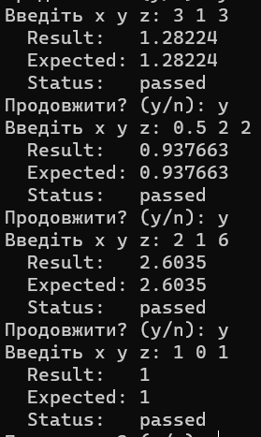
Результати тестування

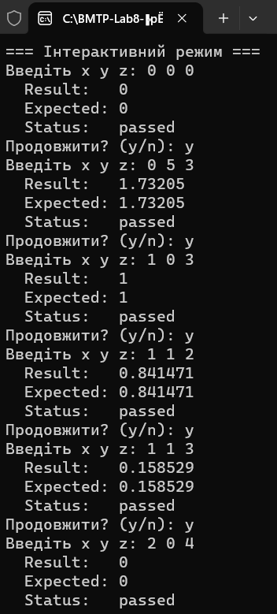

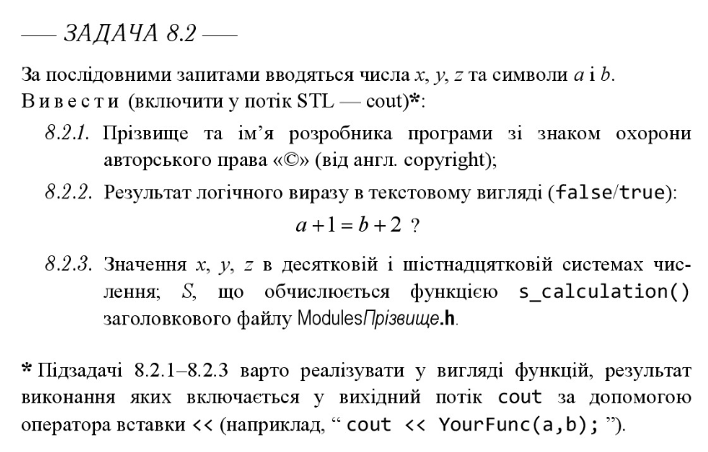
Задача 8.2:

Аналіз задачі
Вхідні дані: x, y, z (цілі числа), символи a і b
Вихідні дані:
Прізвище та ім'я з копірайтом ©
Результат логічного виразу a+1 == b+2 (true/false)
x, y, z у десятковій і шістнадцятковій системах
S = результат функції s_calculation(x, y, z)
Обмеження: немає обмежень на знак чисел

Архітектура програми
Програма складається з трьох функцій:
Функція Що робить Повертає
- getCopyright() Прізвище + © string
- getLogicResult(a, b) a+1==b+2 string ("true"/"false")
- printValues(x, y, z) dec/hex + S void

Лістинг програми
#include <iostream>
#include <cstdlib>
#include <string>
#include "ModulesМартинов.h"

using namespace std;

string getCopyright() {
return "© Мартинов Данило";
}

string getLogicResult(char a, char b) {
bool result = (a + 1 == b + 2);
return result ? "true" : "false";
}

void printValues(long long x, long long y, long long z) {
double s = s_calculation(x, y, z);

cout << "x: dec=" << dec << x << " hex=0x" << hex << x << endl;
cout << "y: dec=" << dec << y << " hex=0x" << hex << y << endl;
cout << "z: dec=" << dec << z << " hex=0x" << hex << z << endl;
cout << "S = " << dec << s << endl;
}

int main() {
system("chcp 1251 > nul");
long long x, y, z;
char a, b;

cout << "Введіть x y z: ";
cin >> x >> y >> z;
cout << "Введіть a b: ";
cin >> a >> b;

cout << getCopyright() << endl;
cout << "a+1 == b+2: " << getLogicResult(a, b) << endl;
printValues(x, y, z);

return 0;
}

Тест-сьют

Назва тестового набору  Test Suite Description | TS-8.2
Назва проекта / ПЗ  Name of Project / Software | Мартинов_task8.2
Рівень тестування  Level of Testing | системний / System Testing
Автор тест-сьюта  Test Suite Author | Мартинов Данило
Виконавець  Implementer | Мартинов Данило

Ід-р тест-кейса / Test Case ID | Дії (кроки) /  Action  (Test Steps) | Очікуваний  результат /  Expected Result | Результат тестування (пройшов/не вдалося/ заблокований) /  Test Result  (passed/failed/ blocked)
TC-01 | 1. Запустити Мартинов_task8.2  2. Ввести: x=3, y=2, z=1  3. Ввести символи: a=B, b=A | (c) Мартинов Данило  a+1==b+2: true  x:dec=3 hex=0x3; y:dec=2 hex=0x2; z:dec=1 hex=0x1  S = 4.48903 | passed
TC-02 | 1. Запустити Мартинов_task8.2  2. Ввести: x=4, y=0, z=4  3. Ввести символи: a=A, b=Z | (c) Мартинов Данило  a+1==b+2: false  x:dec=4 hex=0x4; y:dec=0 hex=0x0; z:dec=4 hex=0x4  S = 2 | passed
TC-03 | 1. Запустити Мартинов_task8.2  2. Ввести: x=0, y=1, z=0  3. Ввести символи: a=C, b=B | (c) Мартинов Данило  a+1==b+2: true  x:dec=0 hex=0x0; y:dec=1 hex=0x1; z:dec=0 hex=0x0  S = 0 | passed
TC-04 | 1. Запустити Мартинов_task8.2  2. Ввести: x=7, y=5, z=3  3. Ввести символи: a=D, b=C | (c) Мартинов Данило  a+1==b+2: true  x:dec=7 hex=0x7; y:dec=5 hex=0x5; z:dec=3 hex=0x3  S = 0.780028 | passed
TC-05 | 1. Запустити Мартинов_task8.2  2. Ввести: x=2, y=3, z=2  3. Ввести символи: a=X, b=A | (c) Мартинов Данило  a+1==b+2: false  x:dec=2 hex=0x2; y:dec=3 hex=0x3; z:dec=2 hex=0x2  S = 2.9507 | passed

Аргументи до виконання лабораторної роботи
- Набуто ґрунтовних вмінь застосування теоретичних положень методології модульного програмування.
- Реалізовано метод функціональної декомпозиції задач при розробці структури проекту.
- Опановано практичні навички застосування методу модульного (блочного) тестування.
- Засвоєно представлення даних скалярних типів мовою програмування С++.
- Відпрацьовано використання арифметичних операцій для розв’язання обчислювальних задач.
- Реалізовано логічні операції в межах програмних модулів.
- Набуто навичок потокового введення інформації за допомогою засобів С++.
- Набуто навичок потокового виведення інформації у консольному середовищі.
- Опановано розроблення програмних модулів у кросплатформовому середовищі Code::Blocks.
- Вивчено особливості роботи з компілятором GNU GCC.
- Створено власну статичну бібліотеку модулів libModules.
- Реалізовано функцію s_calculation для розв’язування конкретної математичної задачі.
- Створено консольний застосунок для розв’язування задачі 8.2.
- Набуто практичного досвіду роботи з Git-репозиторієм на GitHub.
- Відпрацьовано використання команд git add, git commit та git push.
- Сформовано навички структурування файлів проекту згідно з технічними вимогами.
- Підготовлено файл README.md з описом проекту в репозиторії.
- Проведено аналіз і постановку задачі 8.1 перед початком кодування.
- Виконано аналіз вимог та проектування архітектури програмного модуля.
- Здійснено детальне проектування алгоритму розв’язування задачі.
- Розроблено набір контрольних прикладів для модульного тестування (Unit testing).
- Оформлено тест-сьюти у файлах-шаблонах TEST-SUITE-BMTP (2).
- Опановано зміну розширень файлів вихідного коду з .c на .cpp для підтримки стандартів С++.
- Забезпечено належний інтерфейс взаємодії з функцією s_calculation.
- Вивчено процес компіляції проекту статичної бібліотеки.
- Отримано практичний результат у вигляді файлу статичної бібліотеки .a.
- Створено заголовковий файл (.h) з прототипом функції.
- Реалізовано проект консольного додатка TestDriver для перевірки модулів.
- Опановано використання директиви препроцесора #include для підключення власних заголовних файлів.
- Налаштовано опції компілятора для лінкування статичної бібліотеки.
- Реалізовано протоколювання процесу тестування у консоль.
- Забезпечено виведення статусів тест-кейсів (passed або failed).
- Набуто навичок відлагодження проекту у випадку негативних результатів тестування.
- Задокументовано тексти протоколів тестування для включення у звіт.
- Опановано включення вихідного коду проектів до звіту у вигляді додатків.
- Проведено аналіз вимог та проектування ПЗ для задачі 8.2.
- Розроблено системний тест-сьют для перевірки цілісного програмного засобу.
- Виконано вимогу щодо наявності не менше п'яти тест-кейсів для системного тестування.
- Створено окремий консольний проект у середовищі Code::Blocks.
- Здійснено системне тестування ПЗ відповідно до стандарту ISO/IEC 12207.
- Отримано виконуваний файл .exe та розміщено його у відповідній теці Software.
- Навченося формулювати обґрунтовані висновки на основі ходу виконання завдань.
- Проаналізовано особисті враження та надано конструктивну критику процесу розробки.
- Підготовлено звіт про виконання лабораторної роботи згідно з ДСТУ 3008:2015.
- Вивчено призначення маніпуляторів у мові С++ для форматування виводу.
- Засвоєно використання стандартного простору імен (namespace std).
- Опановано використання функцій стандартного заголовкового файлу cmath.
- Зрозуміло відмінність між модулем та функцією в контексті С/С++.
- Доведено вміння працювати з текстовими редакторами для оформлення технічної документації.
- Забезпечено повну відповідність структури репозиторію та звіту встановленим вимогам.

